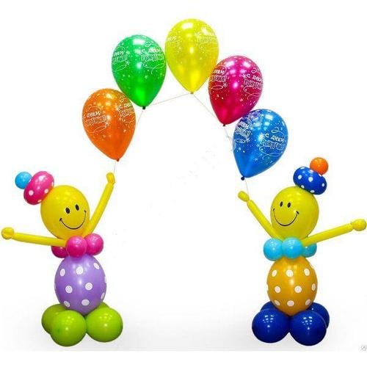
«Праздник воздушных шаров»

Цель: организовать содержательный и эмоционально насыщенный досуг для детей.
Задачи:
- создать праздничное настроение;
- содействовать развитию творческих способностей детей;
-стимулировать совместную музыкально-художественную деятельность, развивать эмоциональную отзывчивость.
Ход мероприятия:
Клоун: Раз, два, три, четыре, пять,
Собираемся играть!
Подходите, торопитесь
И у сцены становитесь!
Здесь не станем мы скучать
Вместе весело играть!
Клоун: Всем, всем добрый день! Всем, всем лучезарных улыбок и хорошего настроения! Привет, девчонки и мальчишки! Те, у кого на носу сто веснушек, и те, у кого нет ни одной веснушечки. Привет те, кто с косичками и бантиками, торчащими в разные стороны. Привет и те, у кого прямые челочки и кудрявые чубчики. Привет всем, всем, всем! Что же так не дружно? Не жарко - не холодно, Не мокро - не сухо, не горько - не сладко, не валко - не шатко? Мальчики, привет! Девочки, привет!
Клоун: Вот оно какое волшебное слово привет! А вот я вам сейчас строчку буду, говорит, а вы мне в рифму громко и весело отвечайте: «Привет!»
Когда встречаем мы рассвет, мы говорим ему... Привет!
С улыбкой солнце дарит свет, нам посылая свой... Привет!
При встрече через много лет вы крикнете друзьям... Привет!
И улыбнутся вам в ответ от слова доброго... Привет!
И вы запомните совет: дарите всем друзьям... Привет!
Давайте дружно все в ответ друг другу скажем мы... Привет!
А что это мы просто говорим привет, нужно их скорее передать: шумные, звонкие, махательные, дай 5.
Клоун: Вот Я! Веселая, смешная, Цветная, озорная, Умная красивая, Самая счастливая - Люси! А теперь вы громко крикнете свое имя.
Ура! Вот мы и познакомились!!! И настроение сразу улучшилось! А у вас? А что ещё вам может улучшить настроение?
Тогда, улыбнись соседу слева, улыбнись справа и все вместе крикнем УРА! Действительно настроение улучшилось! А раз хорошее настроение тогда повторяйте все движения за мной!
Танец «Хорошее настроение»
Отлично мы с вами танцуем!
Прежде чем продолжить играть, я хочу у вас узнать, что сегодня за праздник такой...
Я за ниточку держу
Радужный фонарик
И боюсь, что улетит
Мой …..(воздушный шар)
Клоун: Сегодня праздник воздушных шаров, а шарики — это всегда так весело и с ними можно очень интересно и задорно играть!
1 конкурс «Кенгурята»
Шар зажимаем между ног и прыгаем до стойки и обратно.
2 конкурс «Бегемотики»
2 участников зажимают шар животами, бегут до стойки и обратно
3 конкурс «Сороконожка»
От 2 и более участников. Первая пара зажимает шар между спиной и животом, бегут до стойки и обратно, далее берут следующего участника и так далее, пока вся команда не пройдет.
4 конкурс «Жадина»
Удержать как можно больше шаров на себе

5 конкурс «Жонглеры»
Каждый участник получает по 2-5 шариков. Задача продержать их как можно дольше в воздухе.
6 конкурс «Не зевай»
В центре круга шарики – на один шар меньше. Схватить быстрее остальных. Кому не достался выбывает из игры.
Мы продолжаем праздновать день воздушных шаров! И конечно же продолжаем играть.
7 конкурс «Топотухи»
К ноге привязывается шар, его нужно лопнуть быстрее, чем соперник.
8 конкурс «Воздушный хоккей»
Шарик провести клюшкой между кеглями до стойки и обратно, кто быстрее.
9 конкурс «Толстопузы»
В данном конкурсе можно использовать широкие штаны или большую футболку. Кто больше напихает шариков к себе в одежду.
10 конкурс «Метание ядра»
Кто дальше метнет шарик
11 конкурс «Танцевальный батл»
Участники делятся на пары, зажимают шар между лбами и начинают танцевать. Главное удержать шарик, кто теряет, выходит из игры.
12 конкурс «Надувайка»
Клоун: Отличный праздник у нас получается! Кстати, вы не устали ещё? Тогда, я придумала следующую игру, пока звучит музыка, вы танцуете, весело, кто как умеет, а как только музыка стихнет, я буду кидать шарик, и тот, кто его поймает, подходит ко мне.
Вот они самые ловкие и умелые, и именно для вас следующий сюрприз.
Чтобы не было мне скучно,
Я забаву отыщу:
Я надую шар воздушный,
И на волю отпущу.
Надуваем, отпускаем в толпу, чтобы кто-нибудь поймал! Кто ловит получает приз.
13 конкурс «Подарочек»
Участники дарят друг другу шарики. Задача игроков перекидать, как можно больше шаров на сторону соперника. В качестве стенки можно использовать игровой парашют или покрывало.
Клоун: Ну что понравилось вам на празднике шаров веселиться? Но нам пора прощаться, до свиданья, детвора.
Клоун раздает детям шарики на память.

